Lunes 30 de mayo de 2005

HOJA GEOBIOLÓGICA PAMPEANA
Órgano del Consejo Profesional de Ciencias Naturales de La Pampa
(Fundada el 12 de marzo de 1989 por el Dr. AP. Calmels)

Editores responsables: Dr. A.P. Calmels y Lic. O.C. Carballo
Corresponsales: Biología, Lic. Julio R. Peluffo
Geología, Dr. Eduardo Mariño
Recursos Naturales, Lic. Graciela Bazán

-----ooooo-----

HABLEMOS BIEN
en Geomorfología
(Continuación)

485.- DIVERGENCIA, CONVERGENCIA
Un haz de pliegues divergentes F. plis divergents, A. divergierend, ausstrahlend, en forma de abanico F. en forme d’éventail, I. fan-like, A. fächerförmig, o de gavilla F. gerbe, I. sheaf, A. Garbe, dibuja una convergencia F. divergence. Un haz convergente F. convergent, A. convergierend, constituye una convergencia F. convergence. Ramas distintas pueden envolver macizos intermedios F. massifs intermédiaires, I. intermediate masses, A. Zwischengebirge, que escapan al plegamiento. Los ramales curvos, arqueados F. courbes, arqués, I. curved, arcuate, A. gebogen, bogenförmig, se empalman, ya sea por inflexión F. inflexion, I. deflection, swing, A. Biegung, Beugung, según un trazado en S sinuoso F. en S, sinueux, I, S-shaped, sinuous, A. sigmoid; o bien por intersección F. par intersection, A. Durchschneidung, o encadenamiento F. enchaînement, I. linkage, A. Kettung, de manera de dibujar guirnaldas F. guirlandes, I. festoons, arcs, A. Girlanden Festonbögen.

486.- ANTEPAÍS, TIERRAS ADENTRO
Ordinariamente se constata que el empuje (orogénico) F. la poussée (orogénique), I. push, thrust, A. Schub, Druck, el retroceso F. refoulement, I. compresión, A. Stauung, es unilateral F. unilatérale, I. one-sided, A. einseitig, dirigido desde tierra adentro F. de l’arrière-pays, I. hinterland, A. Rückland hacia el antepaís F. vers l’avant-pays, I. foreland. A. Vorland. El área plegada a menudo está bordeada, de un lado por una antefosa F. avant-fosse, I. foredeep, A. Vortiefe, Vorsenke y algunas veces, del otro lado, por una fosa de tierra adentro F. arrière-fosse, I. back-deep, A. Rücktiefe, Rücksenke. Pero el empuje puede ejercerse también en sentidos opuestos, a partir de una cumbre mediana F. faîte médian, A. Scheitelung, Narbe.

487.- PLEGAMIENTO ENCUADRADO
El plegamiento puede ser tanto libre F. libre, I. free, A. frei como confinado F. entravé, I. bound, A. gehemml por macizos rígidos F. massifs rigidez, massifs résistants, I. rigid masses, resistant masses, resistant bodies, A. starre Massen, stauende Massen, stauende Massive que desempeñan el papel de topes, muelles de resistencia F. butoirs, môles de résistence, I. abutments, A. Widerlager, y sobre los cuales los pliegues se moldean F. se moulent, I. fit themselves, A. sich anschmiegen: el plegamiento está encuadrado F. le plissement est encadré, I. folding within a frame, A. Armenfaltung.

488.- ACARREO
Un cabalgamiento de gran amplitud constituye un acarreo F. charriage, I. overthrust, A. Ueberschiebung. La capa de acarreo F. nappe de charriage, I. thrust-sheet, nappe, A. Ueberschiebungdecke, Schubdecke se ha deslizado sobre una superficie de acarreo F. surface de charriage, I. thrust-plane, A. Ueberschiebungsfläche, Sohle. Terrenos transportados, alóctonos F. allochtones, I. allochthonous, A. allochthon, recubren terrenos in situ, autóctonos F. autochtones, I. autochtonous, A. autocthon, u otras capas.

489.- RAÍCES
En la región de origen de la capa se encuentran sus raíces F. racines, I. rotos, A. Wurzeln. El frente, cabeza F. front, tête, I. front, A. Stirn puede ser hundiente F. plongeant, I. plunging, A. tauchend o, por el contrario, irguiéndose delante de un obstáculo, volverse hacia arriba F. être déferlant, I. upturned, A. aufbrandend. El movimiento de la capa puede desprender del zócalo láminas de acarreo F. lames de chariage, capeaux de chariage, I. thrust slices, thrust wedges, thrust flaws, A. abgescherte Schubpackete.

490.- VENTANAS, KLIPES
La erosión, abriendo ventanas F. fenêtres, I. windows, A. Fenster en la capa, revela su zócalo. Puede haberlo destruido con excepción de jirones de recubrimiento, klipes F. lambeaux de recouvrement, klippes, I. thrust-outliers, nappe-outliers, A. Deckklippen, Deckschollen, Ueberschiebungsinseln. Estos terrenos exóticos F. exotiques, sin raíces F. sans racines, I. rootles, A. wurzellos, parecen flotar F. flotter, I. flota, swim, A. schwimmen sobre los terrenos subyacentes.

491.- TIPOS DE ESTRUCTURA
De acuerdo con la forma de dislocación dominante, se pueden distinguir varios tipos de estructura orogénica F. structure orogénique, I. mountain structure, A. Gebirgsbau: 1º estructuras acarreadas F. structures charriées, en nappes, I. thruststructures, A. Deckenfaltung, de tipo alpino; 2º estructuras plegada F. structures plises, I. fold structures, folded structures, A. Faltenbau, de tipo jurásico; 3º estructuras plegadas-falladas F. structures plises-faillées, I. fault-fold structures, A. Bruchfaltenbau, tipo saxoniano: el plegamiento está enmarcado entre macizos consolidados que sólo responden a los empujes por movimientos verticales. Este tipo forma transición con las montañas-bloques F. montagnes-blocs, I. fault-block mountains, A. Schollengebirge, que, por otra parte, han pasado por una o varias fases orogénicas anteriores.
(Continuará)
-----ooooo-----
GEOMORFOLOGÍA, BIOSFERA Y EDAFOSFERA
(Continuación de 17(4):67)
La Geodinámica externa
Etimológicamente, la geodinámica externa estudia los diversos fenómenos que se producen sobre la superficie de la Tierra. Por supuesto que ella engloba, además, los flujos de materia, que constituyen un aspecto particular de la misma. Dicha expresión es utilizada, sobre todo, por los geólogos, en oposición a la de Geodinámica interna, la cual designa todas las manifestaciones que afectan a la masa misma de la litosfera: metamorfismo, vulcanismo, sismos y otras manifestaciones tectónicas.
Si se analizan las cosas con criterio estricto, como lo haremos más adelante, puede comprenderse fácilmente que la energía que alimenta a la geodinámica interna proviene de la materia de la cual está compuesto el globo terrestre. El reordenamiento de la estructura misma de esta materia, una de cuyas manifestaciones está dada por la radioactividad natural, es el origen de las elevadas temperaturas que reinan en profundidad en la Tierra (caso del gradiente geotérmico). Es ese reordenamiento el que rige, también, los grandes mecanismos geofísicos de la tectónica (en su sentido amplio), de los cuales los movimientos de la corteza terrestre, como el vulcanismo, el diastrofismo y el metamorfismo, son sólo algunos de sus aspectos más estrechamente interdependientes.
Inversamente, la energía que alimenta la geodinámica externa es, ante todo, aquella que es irradiada por el Sol. A ella se adiciona la debida a la atracción newtoniana, representada por la gravedad terrestre (la más general e importante) y la atracción de los cuerpos celestes, especialmente la del Sol y de la Luna, que se manifiestan principalmente por medio de las mareas.
Tal como la emplean los geólogos, la expresión geodinámica externa está privada de una parte de su sentido. De manera arbitraria, ella está limitada, aunque no siempre, a los procesos morfogenéticos y a la pedogénesis. Sin embargo, por el hecho de que un vocabulario racional debe respetar la etimología, no hay ninguna razón para dejar el empleo de la expresión “geodinámica externa” exclusivamente a los geólogos y restringir su sentido únicamente a la Geomorfología. En efecto, la geodinámica externa engloba una gran parte de la Ecología, como veremos un poco más adelante. Es solamente tomando conciencia de esto que podrá ampliarse sanamente nuestro campo de visión y, al mismo tiempo, facilitarse una indispensable aproximación multidisciplinaria.
Además, esta posición está apoyada por la Historia de la Ciencia. En efecto, desde el Renacimiento, la corriente de pensamiento que es el origen de las concepciones científicas modernas, se traduce por preocupaciones dirigidas sobre la geodinámica externa. Leonardo de Vinci, a causa de sus actividades como ingeniero, por las que debía construir canales, se convenció de que los valles eran excavados por los propios cursos ácueos, y que su tamaño dependía del de los ríos; sin embargo, los geógrafos académicos enciclopedistas, y también muchos geólogos de mediados del siglo XIX, no habían logrado llegar todavía a esta sana visión de las cosas. En la misma época, Bernardo Palissy, otro espíritu curioso y práctico, hombre de una experiencia notable, consideró que sólo los relieves salientes, provistos de un núcleo de roca dura, pueden resistir a pesar de los ataques de la lluvia que se escurre. Se conoce que los chaparrones se dividen en dos partes: una que se infiltra y otra que se escurre transportando tierra y destruyendo el relieve. Los árboles obstaculizan este escurrimiento; en ciertas montañas, donde existen grandes “cavidades”, la circulación del agua origina ríos que afloran ya integrados. En otras montañas, menores, las cavidades sólo permiten una más lenta circulación del agua, dando origen a fuentes. La fertilidad de los suelos depende, allí, de la disolución de las sales por las aguas: donde la disolución es intensa, los suelos son pobres. Los ríos excavan lentamente su lecho. El mar ataca los acantilados en cada marea. El congelamiento es, también, un potente agente de destrucción, cuyo papel llamó la atención de Bernardo Palissy en las Ardenas. En verdad, estas diversas ideas, groseramente justas, están diluidas en el interior de miles de otras, enmarcadas en una redacción difusa, en el sentido del estilo empleado en esa época. Pero la obra de Bernardo Palissy merece que uno se detenga en su consideración, porque muestra cuáles podrían ser las concepciones, en la segunda mitad del siglo XV, de un hombre inteligente y curioso, que había viajado por muchas regiones.
Es necesario llegar hasta las publicaciones de algunos geólogos ingleses de la primera mitad del siglo XIX para volver a encontrar tales ideas, apenas un poco más elaboradas o, simplemente, más sistematizadas, lo que les da, a veces, un giro exclusivo, que no fue logrado sin inconvenientes.
El desarrollo de la extracción de carbón, bajo el efecto de la Revolución Industrial principalmente, suscitó observaciones que fueron el origen de la Geología moderna. El primer problema planteado fue la discordancia, hallada habitualmente, entre las capas carboníferas, violentamente plegadas, y su cubierta tabular de terrenos inertes. Prontamente se vio en ella la consecuencia del arrasamiento de una antigua cadena de montañas. Pero sólo hubo acuerdo parcial respecto de los procesos responsables de ese arrasamiento: algunos, prisioneros de creencias religiosas, vieron en ella la obra del Diluvio, y durante cerca de tres cuartos de siglo, los neptunistas conservaron para el mar el poder de realizar los aplanamientos; otros, como Hutton primeramente, desde el final del siglo XVIII, y luego Lyell sobre todo, cuya audiencia fue incomparablemente mayor, establecieron los primeros lineamientos de una Geomorfología (o geodinámica externa) para explicar estos hechos.
La posición de Charles Lyell, el gran pionero de la Geología, merece que uno se detenga en él brevemente. Al igual que Bernardo Palissy, partió de observaciones corrientes sobre los procesos: denudación por las aguas de lluvia, acción fluvial; afirmó claramente que tales mecanismos han actuado también en el curso del pasado geológico y que la reconstitución de este pasado debe partir de su observación y de su estudio: es la teoría del actualismo, que consiste en apoyarse sobre hechos actuales (reales) para reconstruir el pasado. Palissy lo había hecho, pero sin erigir su posición en un principio. Finalmente, la separación no es muy grande..., tanto más cuanto que Lyell no reúne él mismo estas observaciones de detalle al vasto conjunto de la evolución geológica. En efecto, para él, el mar se mantiene como el agente ideal con capacidad para arrasar continentes enteros, y el Mosa, por ejemplo, no habría excavado su valle, el cual sería obra de “movimientos subterráneos” y de corrientes marinas. Leonardo de Vinci tenía opiniones mucho más justas.
Es necesario aguardar al estudio de Ramsay, publicado en 1878, sobre la Región de Gales, para encontrar definida la noción de disección llevada a cabo por una red hidrográfica jerarquizada que evacua los detritos hasta el mar.
Vemos, así, cuáles fueron las preocupaciones de los geólogos en una época en la cual Davis, que fue primeramente geólogo, comenzaba su sobresaliente carrera. El principal problema era explicar los aplanamientos. Su modelado por las aguas corrientes comenzaba a ser admitido con la decadencia de los neptunistas. Es suficiente con tomar el hilo para poder hilvanar estos fragmentos y llegar así, sin demasiada pena y, sobre todo, sin tener necesidad de pacientes observaciones, al “ciclo de erosión” y a la “erosión normal”.
Pero al lado de esta corriente de pensamiento, en la cual la dinámica externa tiene por función proporcionar a los geólogos ciertos elementos de explicación paleogeográficos, existe otra, que se remonta a los mismos orígenes pero que responde a preocupaciones diferentes: la de Leonardo de Vinci.
Es sabido que los ingenieros consagraron una parte de su actividad a implantar obras en la Naturaleza. Ellos intentaban adaptarlas lo mejor posible a su ambiente, lo que los llevó a reflexionar sobre dicho ambiente, principalmente sobre su dinámica.. En esta línea de pensamiento se ubica un cierto número de publicaciones, obra de los ingenieros de la División de Puentes y Caminos, o de los hidráulicos, los cuales constituyen sólo la parte visible de los icebergs, porque muchas observaciones no fueron publicadas, aunque han contribuido eficazmente a la adquisición de una cierta habilidad y al establecimiento de una doctrina en los grandes cuerpos del Estado.
A título de ejemplo, podemos citar el caso de Lambardie quien, encargado del mantenimiento de los puertos de la región de Caux, en Francia, publicó, en el siglo XVIII, un estudio sobre el ataque de los acantilados por el mar. Cuando los acantilados se desmoronan, la creta es eliminada por trituración, en tanto que los pedernales son desgastados y transportados, alimentando los cordones litorales. Intentó, igualmente, a partir del cubicado de los cordones, evaluar el retroceso de la costa. Es verdad que el cálculo conduce a un resultado falso, porque una parte de estos cordones resulta de un aporte de materiales desde mar adentro hacia la costa en el curso de la transgresión flandriana, pero el método es notable: es exactamente el mismo que se sigue en la actualidad.
Un medio siglo más tarde, se puede citar también a Surell, encargado del mantenimiento de los caminos de los Alpes Bajos, y quien, batiéndose inteligentemente contra los torrentes, elaboró una teoría de su acción y de su evolución. Es a él a quien se debe la distinción entre cuenca de recepción, canal de descarga (o de escurrimiento) y cono (o abanico) aluvial. Esta distinción podrá ser matizada, pero se ha mantenido verdadera hasta el presente.
Podríamos mencionar, todavía, a algunos hidráulicos, como Du Boys, quien estableció un cierto número de leyes sobre la dinámica fluvial, y a los ingenieros de la División de Aguas y Selvas de Francia, que emprendieron una vasta acción de estabilización de las dunas costeras y de las montañas degradadas y abarrancadas recurriendo a la implantación de vegetales. Bajo el efecto de la reforestación de cuencas, hicieron disminuir notablemente la violencia de las crecidas de los ríos.
De modo que, aun antes de ser elaborada, la teoría davisiana de la “erosión normal” era condenada por las realizaciones prácticas. La obra realizada por la División de Aguas y Selvas de Francia había puesto de relieve que, bajo clima húmedo, el desarrollo de la vegetación restringe el escurrimiento y la disección torrencial.
La geodinámica externa se manifestaba, por lo tanto, en los mejores espíritus del Renacimiento, desde la renovación intelectual, de la cual deriva el pensamiento científico moderno. Durante su comienzo, la Geología trató de buscar en ella la respuesta a algunos de sus problemas más importantes, lo que es completamente legítimo, pero, por otra parte, su interés era sólo muy parcial y se limitaba exclusivamente a algunos puntos muy particulares. Lamentablemente, esta actitud continúa todavía y tiende a restringir la acepción del concepto. Pero desde sus orígenes se manifestó, entre los prácticos, el interés por los procesos, es decir por la Geomorfología dinámica, y es bajo el imperio de la necesidad, que ha aparecido la dinámica externa. De inmediato, su objetivo fue mucho más amplio que las preocupaciones de los geólogos; partiendo de observaciones efectuadas por Palissy, los ingenieros franceses de la División de Aguas y Selvas integraron en la geodinámica externa preocupaciones ecológicas, mucho antes de que la Ecología hiciera su aparición como tal. Creemos que difícilmente se podría encontrar un ejemplo más demostrativo que éste, sobre la necesidad de los estímulos de la práctica para impulsar la investigación.
La Geomorfología en el ecosistema
En Europa central y oriental y en los países germánicos y eslavos, el davisianismo no tuvo un éxito tan amplio como en nuestro país, por ejemplo, o como en Francia. En aquellos países prevaleció otra orientación: naturalista y empírica (para emplear el mismo término que Davis). Así, por ejemplo, en Alemania se mantuvo una sólida tradición, la de los viajes científicos, ilustrada por Alexander von Humboldt y proseguida luego por Ferdinand von Richthoffen y Sigfried Passarge. Su forma de espíritu es la del naturalista. Así, A. von Humboldt describió las selvas de América tropical y la fauna endémica del Nuevo Mundo. Passarge era originariamente médico, y conservó de ello la práctica de la observación aguda, sobre la cual reposa el diagnóstico. En una actitud intelectual semejante, tales métodos estaban muy alejados de la elaboración de modelos, la cual no reposa sobre ninguna observación sólida. Llevaban en germen un desarrollo que ha conducido a una convergencia entre la Geomorfología y la Ecología. Veamos, entonces, cuáles han sido sus etapas.
a) La Geomorfología del paisaje.- Al igual que Goethe, von Humboldt era un espíritu de una excepcional amplitud, apto para captar aspectos muy diversos del mundo circundante. Sus viajes por América Latina denotan una curiosidad inteligente, que se extiende desde las plantas a los animales, a los hombres, a las instituciones, a sus actividades y a sus aspiraciones. En todos estos dominios, tan diversos, sus advertencias son justas y pertinentes. En verdad, es necesario recordar que era un hombre de genio, que creó una tradición universitaria, y que esa tradición se ha mantenido mucho después de él. La misma curiosidad amplia, opuesta a las anteojeras de la estrecha especialización, se encuentra también en Richthoffen, quien consagró una parte de su tiempo a escribir una pequeña guía metodológica de los viajes científicos en la cual la Geomorfología se encuentra naturalmente asociada a los oros diversos aspectos de la Naturaleza.
En la época en la cual Davis lanzaba sus teorías de la “erosión normal” y del “ciclo geográfico”, el ruso Dokuchaev establecía la Pedología sobre el fundamento del paisaje. Las primeras descripciones de suelos que él intentó, orientadas hacia la pedogénesis, se enmarcaron en los grandes tipos de suelos, expresiones de los ecosistemas de la “planicie rusa”. Es así como, para designar los grandes tipos de suelos, propone expresiones que recuerdan las formaciones vegetales a las cuales están íntimamente asociados: “suelos pardos forestales”, “suelos castaños de estepas”, etc. Yendo más lejos, afirmó el carácter zonal de los suelos y le atribuyó un valor universal. En verdad, se produjo una reacción notable y, en nuestros días, el principio de la zonalidad de los suelos debe ser matizado. La ausencia de compartimentación orográfica en la Planicie Rusa, la sucesión de climas netamente diferentes, dispuestos según la latitud, la rareza de afloramientos de roca in situ y el fuerte predominio de formaciones superficiales ligadas por paleoclimas cuaternarios tan diferenciados como los climas actuales, refuerzan considerablemente el factor zonal, al punto de hacer de esta región un caso muy particular.
Finalmente, poco importa: la Pedología de Dokuchaev tiene el gran mérito de ser una Pedología de naturalistas, abierta sobre todos los otros aspectos del paisaje, lo que pone en evidencia las interacciones entre los suelos y los otros elementos de la Ecología.
Paralelamente, entre los autores que participaban de la misma tradición, también la Geomorfología se encontraba vinculada a los otros diversos elementos del paisaje. Los trabajos de S. Passarge son particularmente típicos a este respecto. Este notable observador estudió los procesos y los reubicó en el marco determinado por las rocas, el clima y la vegetación. Desde sus orígenes, por lo tanto, la Geomorfología dinámica es, al mismo tiempo, una Geomorfología climática.
Desde la aurora del siglo XX, los naturalistas de Europa central investigaron las particularidades de la morfogénesis y del modelado de las diversas áreas climáticas. Actitud exactamente opuesta a la de Davis, intentando reducir una realidad que nunca supo observar en la uniformidad de la “erosión normal”, creada por su imaginación. Es así como Walter se consagró al estudio del sistema morfogenético de las regiones desérticas, y como Bornhardt describió las cúpulas graníticas en forma de lomo de ballena de África oriental. Las diferencias entre el modelado de las regiones secas, de las regiones de sabanas, de las regiones cálidas y húmedas, ya eran tomadas en consideración y comenzaron a ser precisadas. Desde 1909, Loczinski, en Polonia, anotó geoformas menores de desagregación de las rocas que no pueden explicarse por los procesos actuales. Las relaciones a los períodos fríos del Cuaternario, durante los cuales el margen del inlandsis fenoscándico estaba muy próximo, y por esta razón las designa con el adjetivo “periglaciario”. En seguida, la idea es adoptada y explotada. Así, en 1916 Salomón muestra la importancia de estas acciones del frío cuaternario en las regiones de Alemania que no fueron englazadas. El sueco Högbom describió, por su parte, los efectos morfogenéticos del congelamiento y el modelado periglaciario de Spitsberg. Simultáneamente, A. Penck y Brückner publicaron, en 1909, su monumental obra sobre las glaciaciones cuaternarias de los Alpes.
Este último trabajo es particularmente significativo en el plano metodológico. En efecto, estas glaciaciones fueron restituidas gracias a la confrontación minuciosa de las geoformas, de los depósitos y de las alteraciones ulteriores que han experimentado. Con posterioridad se han aportado correcciones a la obra de Penck y Brückner y se la ha completado, pero lo esencial, en el plano de la historia del pensamiento científico, es el método que se ha seguido en ella: la reconstrucción minuciosa del pasado fundándose sobre el control mutuo de las geoformas, de los depósitos correlativos y de las alteraciones, lo que constituye un progreso considerable, inspirado en todos los trabajos precedentes de los geomorfólogos naturalistas alemanes. De ese modo, nos encontramos justamente en las antípodas del fácil verbalismo de los estadios de juventud, madurez y senectud del “ciclo geográfico”.
Desde entonces, la Geomorfología climática se ha desarrollado confrontando los procesos, los materiales que ellos elaboran y el factor climático. Durante un primer período, que finaliza hacia 1950, se intentó definir esencialmente las influencias directas de los parámetros climáticos sobre los procesos. Un ejemplo típico de esta actitud mental es la distinción efectuada por C. Troll, en 1914, entre polígonos de pequeña dimensión, que resultarían de un congelamiento nocturno, y polígonos mayores, engendrados por el congelamiento estacional. No obstante, con posterioridad, se ha comprobado que las cosas son bastante más complejas de lo que creía Troll.
Después que los autores alemanes pusieron de relieve la Geomorfología climática, J. Tricart, en Francia, concibió que una gran parte de la influencia del clima sobre la morfogénesis es indirecta y pasa por intermedio de la vegetación y de los suelos. Esta evidencia se fue imponiendo cada vez más, principalmente en los trabajos de ese eminente investigador de la Geomorfología, que realizó investigaciones aplicadas en numerosos países del mundo, situados en muy diversas zonas climáticas, incluso en la Argentina. Ellas lo llevaron a integrar la Geomorfología con la Ecología, como lo veremos más adelante, pero, previo a ello, será necesario franquear una nueva etapa, que examinaremos seguidamente.

b) La aproximación sistémica o estructuralista en Geomorfología.- El concepto de “sistema” ha sido puesto a punto ya hace cerca de dos siglos, a propósito de la Termodinámica. Desde entonces, ha sido completado y perfeccionado, de modo que constituye un instrumento lógico de aplicación extremadamente general. Un “sistema” está constituido por un conjunto de fenómenos interdependientes. De esto surge que una modificación proporcionada a uno de ellos, repercute sobre los otros, en gran medida por encaminamientos indirectos; pero ella puede ser aplicada o atenuada en el curso de la transmisión. Por lo tanto, un “sistema” está caracterizado, ante todo, por una dinámica, razón por la cual debe estar alimentado en energía. Los flujos de energía y las transformaciones de esa energía constituyen, de algún modo, la armazón del sistema que define su estructura. Por supuesto que estando la energía y la materia cada vez menos diferenciadas en el pensamiento de los físicos, los flujos de energía son, al mismo tiempo, flujos de materia. En efecto, la materia es portadora de energía.
En principio, los sistemas son adimensionales, puesto que son seres de razón; se encajan unos en otros y, en un cierto nivel de estudio, un sistema se define a partir de las interacciones entre sus componentes, que también pueden ser estudiadas como sistemas. Desde este punto de vista, estas últimas son subsistemas del sistema precedente, y así sucesivamente.
Finalmente, los sistemas se caracterizan por propiedades intrínsecas, que difieren de las de sus componentes y aun de la suma de las propiedades de todos sus componentes.
Notemos que el estudio de los sistemas puede materializarse, estando entonces los flujos representados por gráficas que los estructuran. Se llega así a una modelización cuantitativa, que puede ser útil. Pero la aproximación sistémica no requiere la cuantificación; puede ser aplicada a fenómenos que no estamos en condiciones de medir, y entonces reviste un aspecto cualitativo. En el plano lógico debe relacionársela con la aproximación estructuralista, la cual insiste también sobre las interdependencias, pero ha sido aplicada a fenómenos humanos, como el lenguaje, que escapan a la medición y a la cuantificación.
Notemos, también, que la aproximación sistémica es particularmente adecuada para la Geomorfología y, más allá de ella, para todas las ramas de la Geografía. Una vez que se ha modelizado un fenómeno que estamos estudiando, gracias a la aproximación sistémica, se pueden determinar los puntos en los cuales es posible intentar mediciones, teniendo en cuenta los recursos tecnológicos. Con frecuencia estas medidas sólo captan indirectamente el fenómeno que nos interesa. Su interpretación es delicada, aun azarosa. Un conocimiento cualitativo del sistema nos permite desprender la significación correcta de las medidas efectuadas y utilizadas a sabiendas.
La aproximación sitémica ha permanecido largo tiempo desconocida de los naturalistas. Fue sólo en 1934 cuando el inglés Tansley, retomando un cierto número de ideas ya adquiridas, las sistematizó y dio a conocer el vocablo “ecosistema”. Un ecosistema está constituido, de acuerdo con la definición original, por un conjunto de seres vivientes que interactúan unos sobre los otros (la biocenosis) y el ambiente en el cual ellos viven (el ecotopo) y con el cual también están en interacción. El concepto de ecosistema traduce la aplicación de la aproximación sistémica a la Ecología.
Por el mismo tiempo, un francés de espíritu extremadamente abierto y curioso, André Cholley, arribaba a las mismas conclusiones en el dominio de la Geografía. Ignorando –según parece- el trabajo de los físicos, él habló de “complejos” para insistir sobre las relaciones mutuas que vinculan fenómenos diferentes. Para él, toda organización regional era así un complejo, caracterizado por una cierta estructura y por un tejido de interacciones. En Geomorfología, Cholley enseñó a sus discípulos (entre los cuales se contó J. Tricart) la existencia de “sistemas de erosión”, a lo cuales definía como una combinación de diferentes procesos actuando simultáneamente sobre un mismo espacio. Aun cuando interdependientes, estos procesos se influencias mutuamente.
Como puede apreciarse, la expresión “sistema de erosión” se mantenía influenciada, fastidiosamente, no cabe duda, por el davisianismo. Y es por ello que J. Tricart la modificó en “sistema morfogenético”, guardando así la referencia a la aproximación sistémica y evitando el vocablo “erosión”, tan deshonrado que casi carece prácticamente de sentido científico y que, cuando se le quiere conservar uno de ellos, tendría el grave inconveniente de desconocer los procesos de “transporte” y “depósito”, por lo menos tan importantes como los de “erosión”. Un “sistema morfogenético” es un conjunto de procesos interdependientes que proporcionan modificaciones al modelado.
Recurriendo a la aproximación sistémica en Geomorfología, utilizamos un instrumento lógico, común a múltiples disciplinas, que está llamado a perfeccionarse gracias a los resultados que cada una de ellas pueda adquirir. Un método común es, por otra parte, indispensable al trabajo interdisciplinario. Permite integrar unas en otras las investigaciones hechas en las diversas especialidades: las vuelve compatibles entre sí, para utilizar una expresión de la tecnología informática. Todas las disciplinas sólo pueden ganar con ello y, para la Geomorfología en particular, la aproximación sistémica permite una integración con la Ecología que pasamos a definir en seguida.
c) Integración de la Geomorfología en la Ecología.- Conducir una investigación pluridisciplinaria es siempre más difícil que seguir el camino analítico, protegido por las anteojeras de cada especialidad. Por otra parte, la Naturaleza ignora totalmente nuestro fraccionamiento en ramas del Saber, que resulta solamente de una “comodidad” inventada por los investigadores. Es por ello que, mientras la Ciencia se mantenía poco desarrollada, todos los que la practicaban eran generalistas, que sería vano querer catalogar en función de nuestras rúbricas actuales. Tal es el caso de Leonardo de Vinci, de Bernardo Palissy o de A. von Humboldt, para limitarnos a aquellos de los cuales acabamos de evocar su papel.
En la segunda mitad del siglo XIX, el desarrollo de las técnicas ha suscitado, medio siglo antes que en la industria, una especie de trabajo en la cadena intelectual en el cual el aparato de laboratorio y la técnica de investigación se han vuelto un instrumento de avasallamiento del espíritu. Por una confusión lamentable, no solamente de lenguaje sino también de concepto, estos técnicos de la investigación han sido considerados como investigadores. En los países occidentales, una civilización excesivamente tecnificada ha llegado a exaltar su papel, y hasta ha llamado a alguno de sus miembros para aconsejar la política científica de algunas naciones. De ello ha resultado, como consecuencia de una complicidad ventajosa con ciertos intereses industriales, un sobreequipamiento de los organismos de investigación y un lamentable estancamiento en el plano de la investigación metodológica.
En nuestro dominio, este hecho ocasionó graves consecuencias: nos hemos vuelto incapaces de proporcionar respuesta en materia de ambiente ecológico, de ordenamiento y de desarrollo. En efecto, tales problemas sólo pueden ser resueltos apoyándose sobre visiones de conjunto que transgredan las barreras en las cuales se encierran las disciplinas tradicionales, barreras que son reforzadas por una enseñanza formalista, que se aferra al continente, que es el programa, más bien que a reflexionar sobre su contenido.
Acabamos de mostrar que existen actualmente instrumentos lógicos y conceptos metodológicos que permiten reconstruir la unidad del pensamiento científico. La aproximación sistémica es uno de ellos. Es necesario servirse de ella para sobreponerse a las limitaciones impuestas a la investigación por una compartimentación del Saber artificial y desprovista de visión.
En las Ciencias Naturales, la aparición y el desarrollo de la Ecología responden a esta preocupación. De ahí la admiración exagerada con la cual ha sido beneficiada por la opinión pública, que se siente, más o menos confusamente, que puede ilustrarla y responder a sus preocupaciones.
Ahora bien, la Ecología ha debido desarrollarse a partir de las Ciencias Naturales, que también estaban afectadas fuertemente por la especialización analítica. Esto es una paradoja, como las ha habido muchas en la historia de las Ciencias, paradoja que ha tenido por efecto crear ciertas distorsiones. El objetivo de la Ecología, que hemos recordado al dar la definición de ecosistema, ha sido desigualmente estudiado según sus aspectos. Los botánicos y los zoólogos que se volvieron ecólogos, se hallan mucho más cómodos en el estudio de las relaciones entre los seres vivientes (cadenas alimentarias, por ejemplo) y de las adaptaciones de los seres vivientes a su ambiente, que en el estudio del ambiente mismo y en el de sus modificaciones bajo la influencia de los seres vivientes. Estos dos últimos aspectos han sido objeto de trabajos menos numerosos que fueron relativamente olvidados. A decir verdad, los ecólogos apenas son responsables de ello: los geógrafos se han apoderado del estudio del ambiente y le han hecho perder de vista lo esencial. Ciertamente, ¿qué pueden aportar a una visión de conjunto ecológico una Climatología que vacila entre el tratamiento estadístico de datos artificiales y el plagio de la Meteorología, o una Geomorfología trabada por el modelado davisiano, o, todavía, una Hidrología que muy a menudo olvida la aproximación naturalista? Únicamente la Biogeografía, y sólo tardíamente, se ha orientado hacia la Ecología. ¡No puede negarse que ha sido necesario que los ecólogos crearan, ellos mismos, la Bioclimatología para poder disponer de los datos climáticos de los cuales ellos tenían necesidad!
La evolución de nuestro propio pensamiento con el pasar del tiempo y la profundización en la escuela geomorfológica francesa -si se nos permite citarla-, es parte de la evidencia morfoclimática, que nos ha llevado, siguiendo al líder de esa escuela J. Tricart, a acordar una influencia mayor a los efectos indirectos del clima que a sus efectos directos. De ese modo hemos sido llevados, naturalmente, a reubicar los fenómenos morfogenéticos en un marco más vasto: de naturaleza ecológica, Pero, para hacerlo, no es suficiente con una evidencia lógica: ¡un ecosistema no es algo imaginable, a diferencia de un “ciclo de erosión”!
Se ha requerido un largo período de pacientes investigaciones, consagradas a definir las relaciones entre la Geomorfología y la Pedología, luego entre la Geomorfología y la Hidrología y a ayudar a la solución de problemas prácticos de ordenamiento y de conservación de los recursos de tierras y de aguas, para poder desembocar en un camino de conjunto. Una colaboración con agrónomos para el establecimiento de programas de ordenamiento-desarrollo agrosilvopasturil nos ha ayudado a asimilar y manejar los rudimentos de la Ecología que son necesarios para trabajar con idoneidad en el plano multidisciplinario. Estos conocimientos prácticos han motivado, posteriormente, una profundización de las bases teóricas que ha sido facilitada por el contacto con los biogeógrafos.
No podemos olvidar que fueron los ecólogos los que comenzaron el estudio de los flujos de energía, en cuyos trabajos nos hemos inspirado nosotros, aunque ellos están restringidos solamente a las biocenosis, en tanto que J. Tricart ha ampliado la visión al conjunto de los ecosistemas.
Los resultados adquiridos por los ecólogos son elocuentes. En una biocenosis bien desarrollada, donde ningún factor limitante severo impide su funcionamiento, la fotosíntesis apenas si utiliza el 1 % de la energía de radiación comprendida en la parte luminosa del espectro, es decir, groseramente, un 0,5 % de la energía de radiación total. Aproximadamente el 25 % de la energía total de la radiación es absorbido por las partes aéreas de las plantas, principalmente bajo la forma de un calentamiento que desata el mecanismo termorregulador de la transpiración. En el mejor de los casos, el de una biocenosis con importante biomasa, es sólo el cuarto de la energía de radiación solar el que es utilizado o transformado por la cubierta vegetal, y solamente el 0,5 % de esta energía es la que alimenta el conjunto de los seres vivientes, incluidos los microorganismos, tan importantes para la pedogénesis y las alteraciones. Todo el resto queda disponible para hacer funcionar los diversos mecanismos morfogenéticos. Ahora bien, antes de llegar sobre las plantas, las radiaciones solares han atravesado la atmósfera, que las ha absorbido parcialmente, en diferentes proporciones de acuerdo con su longitud de onda. Esto ha permitido, entre otros hechos, el calentamiento de las masas de aire, que es origen de la circulación atmosférica, de la evaporación y de la condensación del vapor de agua. La atracción gravitatoria terrestre desata, luego, las precipitaciones y da a las gotas de agua una cierta velocidad, que permite la transmisión de energía cinética durante el impacto. Si este impacto tiene lugar sobre las partes aéreas de las plantas, esta energía cinética es dispersada (intercepción energética de las precipitaciones, asociada a la intercepción hidrológica, pero diferente de ella). Si la gota de lluvia alcanza el suelo directamente, o luego de ser transformada en reguero sobre los árboles o arbustos, la energía cinética que ella le transmite puede provocar la erosión pluvial, que desmantela los agregados, impermeabiliza la superficie del suelo y provoca el escurrimiento.
A la energía de radiación se agrega una energía gravitativa considerable, de la cual solamente una parte también es dispersada por la cubierta vegetal. Estas dos formas de energía alimentan conjuntamente la morfogénesis y el escurrimiento superficial de las aguas, que interesa, a la vez, a la Geomorfología y a la Hidrología. Mientras que una parte, muy pequeña en verdad, de la energía de radiación alimenta el funcionamiento de los organismos vivientes, todos los diversos aspectos del metabolismo deben luchar contra la gravedad, como es el caso de la circulación de la savia o de la sangre. La gravedad no alimenta las biocenosis, sólo concurre a la dinámica de los ecotopos.
Para volver a un aspecto sectorial, la morfogénesis dispone, pues, de una gran fuente de energía bajo las dos formas: de radiación y de atracción gravitativa. Esta energía alimenta flujos de materia: productos disueltos, turbidez, carga de fondo de los cursos ácueos por ejemplo, que tienen por consecuencia modificaciones geométricas de la interfase litosfera/atmósfera. Los procesos morfogenéticos tienden a engendrar una inestabilidad topográfica tanto mayor cuanto más activos son. Esta inestabilidad molesta el desarrollo y la reproducción de los seres vivientes: constituye una importante presión ecológica. “Piedra que rueda no amontona musgo”, dice un antiguo proverbio, que bien puede ser esgrimido para expresar sencillamente esta profunda realidad. Un proceso morfogenético, tal como un deslizamiento de terreno, destruye la selva más densa y deja una cicatriz que la vegetación reconquista luego progresivamente, mediante estadios sucesivos. Un campo de médanos activos sólo puede ser colonizado por plantas muy ralas y pertenecientes a un pequeño número de especies que, gracias a adaptaciones apropiadas, soportan las presiones severas que les impone el movimiento incesante de la arena. Ecológicamente, se trata de un sistema poco evolucionado, pobre, con poca biomasa y escasa variedad específica, frágil, considerado como “inestable” por los ecólogos. La misma noción de “inestabilidad” reviste conjuntamente dos aspectos interdependientes: el geomorfológico y el biocenótico.
La aproximación a la cual hemos llegado, entonces, ofrece dos ventajas:
- Al estar basada en la misma metodología, ella permite un trabajo multidisciplinario, puesto que los resultados obtenidos en una disciplina sectorial, son compartidos y compatibles con los de las otras disciplinas; y
- Gracias a esto, ella faculta, por la aproximación sistémica, una integración de los resultados sectoriales en un conjunto más vasto, que permite desprender su dinámica específica, diferente de la de cada uno de sus componentes.
Estas dos ventajas nos parecen atrayentes en el plano intelectual y satisfactorias para el espíritu. Pero van mucho más allá: la multidisciplinaridad es indispensable para resolver los problemas prácticos de ordenamiento y de utilización racional de nuestro ambiente ecológico. Para nosotros, una Geomorfología aplicada
es sólo una investigación sectorial, que para ser verdaderamente eficaz debe integrarse en una visión ecológica.
Tal es el punto actualmente alcanzado en el curso de un largo razonamiento, formado originariamente por dos corrientes que, lamentablemente, se han ignorado recíprocamente: la de los prácticos y la de los geólogos deseosos de descifrar la historia de la Tierra. Si se deja de lado el accidente davisiano, que tiene más de visión de un profeta que de paciente observación científica, la persistencia de una tradición de naturalistas, sobre todo en Europa especialmente, ha permitido a la Geomorfología conservar el carácter de una disciplina concreta, consciente de la realidad de los paisajes y que ha precisado, poco a poco, su inserción en un marco más vasto. Preocupada por conocer mejor los procesos, ella ha debido recurrir a los efectos del clima para explicarlos; luego se ha tomado conciencia de que éstos eran sobre todo indirectos y tenían lugar a través de los suelos y de la vegetación. Simultáneamente, botánicos y zoólogos ampliaron también su campo de visión y crearon la Ecología. Fue entonces cuando se realizaron las condiciones para el reencuentro. Una Geomorfología ligada estrechamente a la Ecología es un instrumento de comprensión mucho más eficaz que una Geomorfología aislada, acechada por el escolasticismo de modelos insuficientemente fundados. Es también una Geomorfología aplicable, es decir susceptible de responder a las necesidades de la Sociedad que financia los estudios.
Dr. Augusto Pablo Calmels
-----ooooo-----
ECOS DE LOS PREMIOS NACIONALES
En su edición del 6 de abril, el diario “La Arena”, bajo el título “Premian a Calmels, Morisoli y Rubiano”. Informaba: “El científico Augusto Pablo Calmels, el escritor Edgar Morisoli y el investigador Néstor Rubiano serán distinguidos mañana con los Premios Nacionales otorgados por la Secretaría de Cultura de la Nación, en una ceremonia en el Palais de Glace de Buenos aires que contará con la presencia del presidente Néstor Kirchner. Los tres pampeanos integran la nómina de 237 personalidades de la cultura y las ciencias que recibirán el galardón. Desde su institución en 1914 lo han obtenido figuras como Jorge Luis Borges, Alfredo Palacios. Alfonsina Storni, Silvina Ocampo y Adolfo Bioy Casares.
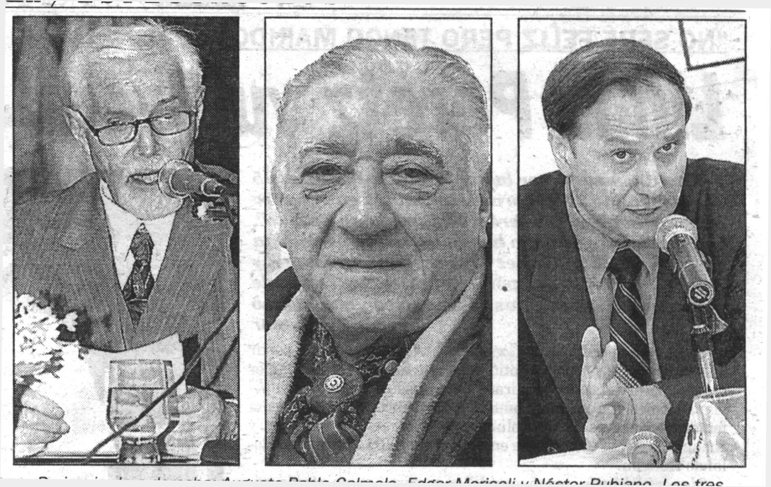
“La subsecretaria de Cultura de la provincia, Adriana Maggio, acompañará mañana a Morisoli, Calmels y Rubiano a recibir sus distinciones en Capital Federal. Se trata de los Premios Nacionales, un reconocimiento al trabajo de científicos, artistas y escritores de todo el país, otorgado desde el año 1914 por la Secretaría de Cultura de la Presidencia de la Nación.
De izquierda a derecha: Augusto Pablo Calmels, Edgard Morisolli y Néstor Rubeano, los tres pampeanos que serán distinguidos por la Secretaría de Cultura de la Nación. De: “La Arena”.
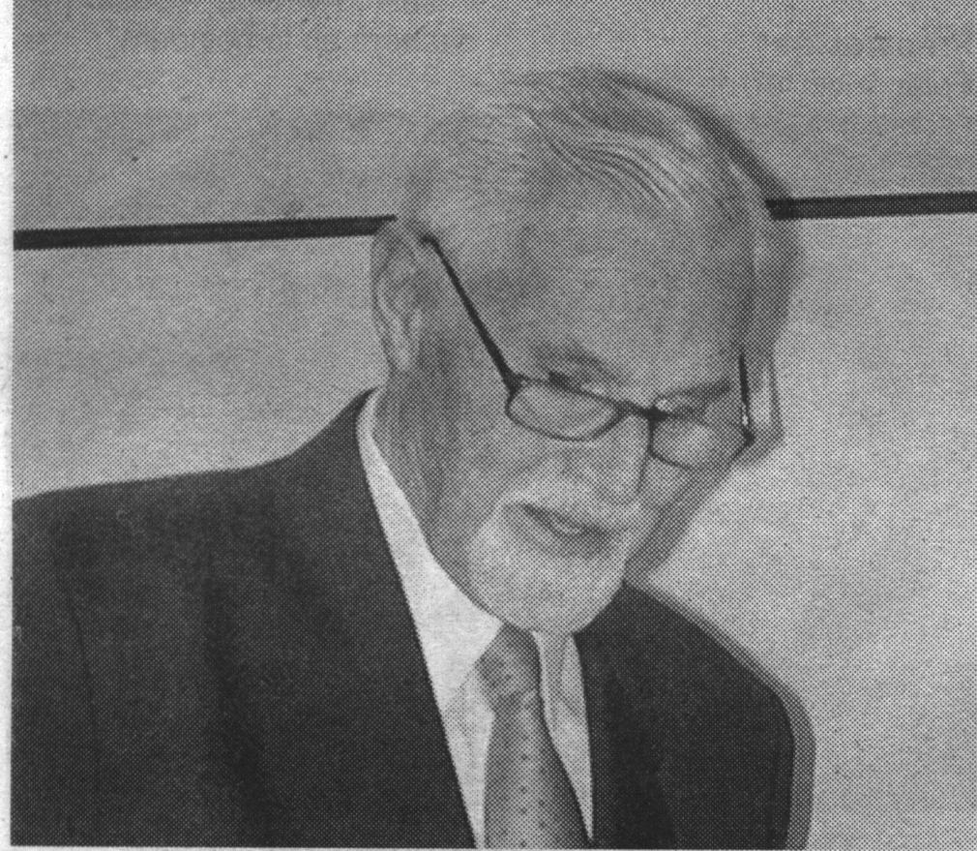
“Estos premios de carácter trienal, no fueron otorgados entre 1994 y 1999, por lo que en esta oportunidad se saldará una deuda de una vez. La selección fue realizada por jurados especializados designados por la mencionada Secretaría, sobre la base al material enviado por los propios autores e investigadores.
“Por la provincia de La Pampa, el docente universitario Augusto Pablo Calmels recibirá el Tercer Premio Nacional de Geociencias, mientras que el escritor Edgar Morisoli obtendrá el Tercer Premio Nacional de Poesía, y el investigador Néstor Rubiano la Mención Especial en el Premio Regional de Ciencias Históricas, Geográficas y Antropológicas.
Profesor Augusto P. Calmels, 3er Premio Nacional de Geociencias. (Del Semanario “Región”)
“Calmels (nacido en Pigüé pero radicado en La Pampa desde mediados de los ’70) es un prestigioso investigador en el área de la Geomorfología, que a lo largo de su trayectoria ha sido distinguido como “Caballero de las Palmas Académicas (Francia) y “Profesor Emérito” de la Universidad Nacional de La Pampa, además de obtener el premio “Perito Augusto Tapia”, otorgado por el Consejo Profesional de Ciencias Naturales (Coprocna).
Por su parte, Morisoli (santafesino de nacimiento pero pampeano por adopción) es miembro de honor de la Fundación Argentina para la Poesía y en 1997 recibió el “Reconocimiento a los creadores, otorgado por el Gobierno de la Ciudad de Buenos Aires. De su abundante producción literaria, han sido editadas: “Cuatro cantatas”, “Salmo bagual”, “Solar del viento”, “Tierra que sé”, “Al sur crece tu nombre”, “Obra callada (1974-1986)”, “Cancionero del Alto Colorado”, “Bordona del otoño, Palabra de intemperie”, “Hasta aquí la canción”, “Cuadernos del rumbeador” y “La lección de la diuca”. N. de la R.: Morisoli recibió, además, en 1994, la primera edición del premio “Perito Augusto Tapia”.
“En tanto Rubiano (nacido en Alta Italia y radicado en Ingeniero Luiggi) se ha desempeñado como investigador en el ámbito de la historia regional, publicando tres libros sobre la vida del bandido rural Juan Bautista Vairoleto (”Tras el rastro de Vairoleto”, “La morada del Tigre... Vairoleto” y “Más allá de la frontera...Vairoleto”, además de investigaciones y relatos sobre otras temáticas.
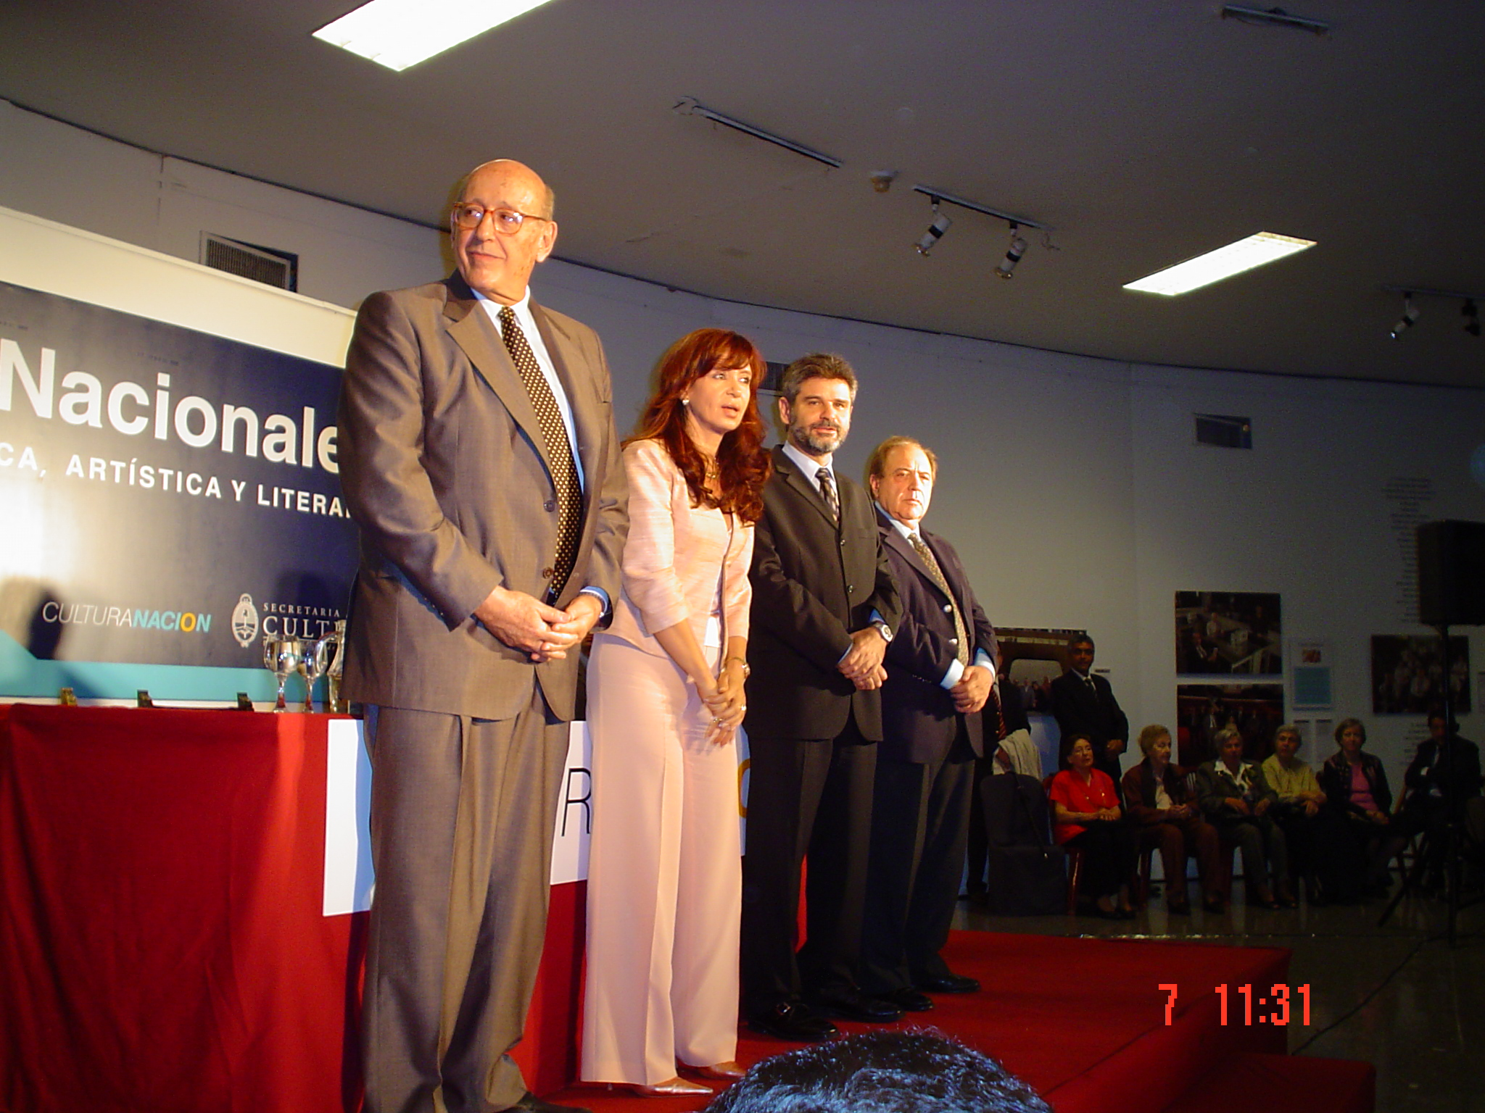
El presidente de la Nación, Néstor Kirchner, y el secretario de Cultura, José Nun, serán los encargados de entregar las distinciones...”
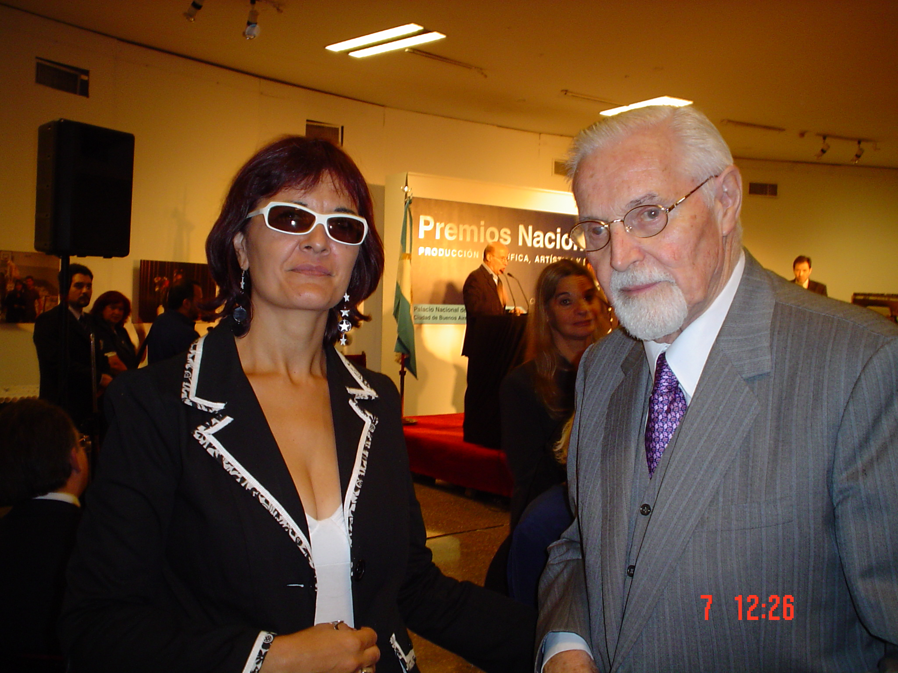
“La desarticulación del Estado, que ocurrió con tanta fuerza y con tanta intensidad en la década del 90, tuvo su manifestación en el plano de la cultura, en el hecho aberrante de que, salvo unas pocas excepciones, entre 1994 y 1999, no se hayan entregado los Premios Nacionales que se venían entregando sin interrupción desde 1914”. Con estas palabras, el secretario de Cultura de la Nación, Dr. José Nun, abrió la ceremonia de entrega de los Premios a la Creación Científica, Artística y Literaria de nuestro país, algo pendiente desde hacía seis años. Pidió disculpas a los convocados por el tiempo que tuvieron que esperar a ser reconocidos y se comprometió a que tenga continuidad este galardón que busca estimular, con dotaciones económicas y menciones, a los autores que hayan contribuido significativamente al progreso en las ciencias, las artes y las letras.
Mesa inaugural del acto de premiación. De izquierda a derecha: Secretario de Cultura de la Nación, Dr. José Nun, Senadora Dra. Cristina Fernández de Kirchner, Ministro de Educación, Lic. Daniel Filmus y Subsecretario de Cultura de la Nación, Dr. José María Paolantonio.
Foto: Yean Ming Lee
Subsecretaria de Cultura de la provincia de La Pampa, Prof. Adriana Lis Maggio y el Dr. Calmels durante el acto de premiación.
Foto:Yean Ming Lee

La mesa inaugural, fue presidida, además del secretario de Cultura de la Nación, Dr. José Nun, por la senadora nacional, Dra. Cristina Fernández de Kirchner, el ministro de Educación, Licenciado Daniel Filmus y el subsecretario de Cultura Dr José María Paolantonio.
Antes de retirarse, la senadora Cristina Fernández de Kirchner, expresó: “Esta sociedad y este país desalentaron muchas veces los actos de creación, pero pese a ello hombres y mujeres insistieron en tareas de investigación y creación. Y eso merece ser premiado, más allá de las propias excelencias”, e hizo especial hincapié en el hecho creativo como forjador de la identidad nacional y en la necesidad de repensar la República a cinco años del bicentenario de su nacimiento: “Argentina no necesita fiscalizadores, necesita constructores, y en este espacio, las ciencias, las artes y las letras tienen un rol fundamental en construir y reelaborar una nueva república”, finalizó.
-----ooooo-----

LOS RECURSOS NATURALES MINERALES
(Continuación de 17(4):80)
2.- La crisis de los recursos y sus alternativas
2.1.-Camino hacia el agotamiento de los recursos naturales.- Es necesario analizar algunos aspectos concernientes a esta amenaza fatal que se cierne sobre la Humanidad.
a) Los límites del Planeta Tierra.- La imagen del planeta Tierra, fotografiado desde el espacio, nos muestra la naturaleza limitada, finita, de nuestra Tierra. En ese escenario limitado, la población humana se multiplica aceleradamente: 1.000 millones en 1850, 2.000 millones en 1930, 4.000 millones en 1975,... 8.000 millones al inicio de nuestro siglo XXI.
Las afirmaciones de Malthus, hacia el final del siglo XVIII, que señalaban que “el aumento de la población es infinitamente superior a la capacidad de la Tierra para producir subsistencias para el hombre”, parecen reafirmarse en estas condiciones de explosión demográfica y de ritmo inquietante de la explotación de algunos recursos. En este sentido, el caso del petróleo cobra un valor paradigmático: desde 1859, en que se abrió el primer pozo petrolífero en Pensilvania, hasta la actualidad, esta fuente de energía ha sido explotada a una velocidad tan vertiginosa que las expectativas de un futuro agotamiento de ella aparecen cada vez más próximas. No carece de lógica, entonces, el preguntarse si este proceso de explotación augura un próximo colapso, causado por el agotamiento del conjunto de los recursos minerales de la Tierra. Pero ¿pueden inventariarse y medirse estos recursos? ¿Puede predecirse cuánto tiempo van a durar si su explotación prosigue al ritmo actual? Estas cuestiones se suscitan cada vez con mayor frecuencia en los últimos años, y se les dan respuestas que no son coincidentes. Nos ocuparemos de una revisión de algunas de las más significativas desde nuestro punto de vista.
b) Cantidades globales, recursos y reservas.- Cuando se quieren medir los distintos componentes materiales del medio terrestre, suele hacerse distinción entre los conceptos de “cantidad global”, “recursos” y “reservas”.
Las cifras absolutas de componentes (masa, energía, volúmenes, etc.) de los distintos aspectos físicos, químicos, biológicos..., se consideran como magnitudes o cantidades globales, que permiten una descripción cuantitativa del Planeta. De ese modo puede calcularse que la Tierra recibe diariamente una cantidad de energía procedente del Sol que equivale a 17 x 10¹³ kW. Esta cifra permite establecer el límite máximo teórico del conjunto de los distintos sistemas terrestres productores de energía solar. De un modo análogo se calcula la masa total de la Tierra: unas 5.9 x 10²⁷ tm, y se puede decir que esta cifra constituye el límite máximo teórico del conjunto de los recursos minerales. Pero, sin embargo, estas cifras no presentan un interés práctico desde el punto de vista del cálculo prospectivo de las posibilidades de explotación de las distintas materias primas minerales. Es preciso introducir otro concepto distinto: el de recurso que, como lo ha señalado el geógrafo P. Haggett, tiene connotaciones culturales. Una magnitud global se convierte en el valor cuantitativo de un recurso, cuando la realidad terrestre, que define y mide, aparece como potencialmente explotable por los hombres, no sólo en las condiciones técnicas y socioeconómicas actuales, sino en las previsibles en el futuro.
Por su parte, el concepto de reserva tiene un significado más restringido, por cuanto designa aquella parte de un recurso que es explotable ahora, en las condiciones técnicas y socioeconómicas actuales
Los recursos y las reservas no son, pues, realidades análogas. Los primeros pueden convertirse, poco a poco, en reservas a medida que progresa la tecnología minera o mineralúrgica, o que la variación de determinadas magnitudes económicas vuelva rentable recursos que anteriormente no lo eran. Y es así como el paulatino agotamiento de las reservas determina que los recursos vayan convirtiéndose en nuevas reservas.
Para ponderar, en su valor real, las estimaciones efectuadas sobre los recursos y reservas de minerales, se ha de tener en cuenta que la delimitación de estos dos conceptos se establece sobre bases cualitativas, y que esto implica una gran dosis de inexactitud. De ese modo, por ejemplo, una apreciación más optimista acerca de las previsiones de futuros avances tecnológicos, sin duda conducirá a delimitar más ampliamente el concepto de recurso. Esta ambigüedad puede existir también en la evaluación de las reservas. Por ejemplo, consideremos el proceso de estimación de las reservas de un mineral determinado. En primer lugar, se procede a un estudio de la distribución de los yacimientos conocidos y a una inferencia de los que aún no han sido descubiertos, pero que lógicamente cabe esperar que existan. Asimismo, habrá que proceder a delimitar concretamente lo que debe entenderse por “reserva” (explotable en la actualidad) de lo que se ha de considerar “recurso” (potencialmente explotable, en el futuro). Para ello, deberán definirse parámetros, tales como riqueza del mineral, magnitud de los yacimientos, dificultades de extracción, problemas de accesibilidad y localización, demanda existente, nivel de precios, etc. Una alteración en cualquiera de estos factores, repercutirá sensiblemente en el resultado final del proceso de estimación de las reservas. En estas condiciones, se comprende fácilmente que determinadas concepciones apriorísticas tengan una incidencia fundamental en los resultados obtenidos y que éstos difieran considerablemente según los autores. Por lo tanto, estos valores deben ser considerados como meramente aproximativos y destinados a proporcionar una orientación general de lo que será el futuro.
c) Métodos de estimación de los recursos minerales.- Para la evaluación de los recursos minerales y de sus reservas, se han elaborado distintos procedimientos. Sin embargo, ninguno es universalmente aceptado, aunque todos reflejan, en mayor o menor grado, que el problema de la posible escasez de las materias primas minerales es considerado de importancia desde hace mucho tiempo. Es lógico pensar que, si se tuviera confianza en que la Tierra podría suministrar minerales de un modo prácticamente infinito, volvería inútil la estimación de las reservas. Y se ha llegado a reconocer límites, aun cuando subsisten grandes dificultades para proceder a valoraciones objetivas. En el caso de los combustibles fósiles, las características geológicas de los yacimientos permiten estimaciones más detalladas que para la mayor parte de los minerales: sólo aparecen en las rocas sedimentarias, y sólo ciertos tipos de ellas pueden contenerlos; además, a causa de su importancia económica primordial, han sido objeto de un número notable de evaluaciones, aun cuando las cifras suelen ser muy dispares.
d) La lógica del crecimiento exponencial.- Podría parecer que esta disparidad en las cifras absolutas que se proporcionan como resultado de las tentativas de evaluación, no permite sacar ningún tipo de conclusiones acerca del futuro de los recursos minerales. En realidad, sin embargo, la incertidumbre de estas cifras absolutas no tiene una gran importancia cuando nos situamos dentro de la lógica del crecimiento exponencial de la explotación de estos recursos. Tomaremos un ejemplo para explicar esta situación: Supongamos que las evaluaciones respecto al número de toneladas de maíz contenidas en un granero cerrado difieren sensiblemente; mientras unos sostienen que en el granero hay 15 toneladas, otros afirman que hay 31 toneladas. Esta diferencia resultará notoria en el caso que se consuma una tonelada por día, en cuyo caso, según la primera estimación, tendremos maíz para 15 días y, de acuerdo con la segunda, para un mes. Pero si el consumo crece exponencialmente, de modo que el primer día se consume 1 tonelada, 2 toneladas en el segundo día, 4 toneladas en el tercero, 8 toneladas en el cuarto, etc., el hecho que las dos valoraciones difieren notoriamente no tiene gran importancia: si la evaluación correcta es la más optimista, podrán consumirse 16 toneladas el quinto día, pero ya no se podrán consumir las 32 toneladas correspondientes al sexto día.
Ahora bien, todas las estadísticas revelan inexorablemente que la cuestión del consumo de los recursos naturales se inserta plenamente en esta inquietante lógica del crecimiento exponencial; según ella, el grado de agotamiento de los recursos, o las cifras absolutas de las reservas tienen poca importancia frente al hecho decisivo del incremento exponencial de la tasa de utilización.
e) Previsiones sobre el agotamiento de los recursos globales.- En el libro “Los límites del crecimiento”, elaborado por un grupo de investigadores del Instituto Tecnológico de Massachussets, se concluye que los límites máximos de duración de las reservas conocidas son:
9 años para el oro,
11 años para el mercurio,
15 años para el estaño,
18 años para el zinc,
20 años para el petróleo,
21 años para el plomo,
22 años para el gas natural,
28 años para el wolframio
31 años para el aluminio,
34 años para el molibdeno,
46 años para el manganeso,
60 años para el cobalto,
111 años para el carbón, etc.
Según ellos, incluso antes de estos plazos, se plantearían problemas como consecuencia del vertiginoso aumento de precios.
Sus dos conclusiones más significativas son, pues: (i) que, aun suponiendo una improbable multiplicación de las reservas, sólo quedan minerales para unos 250 años, y (ii) que los precios aumentarán de un modo muy sustancial en los próximos años.
f) Crítica de las evaluaciones maltusianas.- Las profecías del Instituto Tecnológico de Massachussets han sido duramente criticadas y no ha faltado quien recordase las exageraciones de los maltusianos británicos del siglo pasado, como ser la de aquel estudioso que demostró, con la mayor seriedad del mundo, que Gran Bretaña estaría cubierta, a comienzos del siglo XX, por una capa de excrementos de caballo de 20 cm de espesor, mediante la extrapolación de estadísticas que mostraban, a comienzos del siglo XIX, un aumento exponencial del número de estas bestias de carga.
La argumentación antimalthusiana se basa en la constatación de que los recursos de los distintos elementos presentes en la corteza terrestre, aunque finitos, son prácticamente inagotables, si se supone la existencia de un proceso continuado de mejoras tecnológicas. Así, la corteza terrestre tiene un espesor variable, del orden de unas pocas decenas de kilómetros, mientras que la profundidad de las minas se mide usualmente en decenas o centenares de metros. Lo que existe por debajo de esa corteza, nos es desconocido. Antiguamente se creía que cuanto más se profundizaban, más ricos se volvían los yacimientos; en la actualidad existen razones de orden geológico que hacen suponer más bien lo contrario. De todos modos, es casi seguro que en las capas profundas de la corteza existen recursos desconocidos de gran importancia que, si se desarrollan técnicas de explotación minera aptas para trabajar a gran profundidad, se convertirán en nuevas reservas.
Según los expertos, el agua de los océanos contiene inmensas reservas de potasio, magnesio, bromo, boro, azufre, molibdeno, uranio, estaño, cobalto, níquel, cobre, etc. Ha llegado a calcularse que una milla cúbica de agua de mar contiene unas 47 toneladas de aluminio, hierro y zinc.
Por otra parte, con el aumento de las dificultades de prospección, se estima que el descubrimiento de un yacimiento explotable y su valoración, cuesta, en la actualidad, de cuatro a cinco veces más que en la década de 1950. A causa de las elevadas inversiones necesarias para proceder a grandes operaciones de prospección, se tendría que las reservas conocidas de muchos minerales serían escasas.
Otro argumento a favor de quienes opinan que el progreso tecnológico permitirá la explotación de recursos prácticamente inagotables, reside en la observación efectuada por los geólogos, quienes sostienen que a medida que la concentración de un determinado mineral decrece aritméticamente, su abundancia aumenta geométricamente.
Estas argumentaciones tenderían a confirmar que los límites del crecimiento no son de orden geológico sino, en todo caso, de orden técnico y económico. A continuación nos referiremos brevemente a algunas de las perspectivas en ese sentido.
g) Desarrollo de las actividades de prospección.- Las actividades de prospección son muy importantes, y aun cuando parecería a primera vista que el conocimiento geológico y mineralógico de la Tierra estuviera completamente terminado, existen todavía vastas lagunas, y grandes territorios continúan siendo prácticamente desconocidos desde el punto de vista de sus posibles reservas mineras.
La previsión de un rápido desarrollo de nuevos métodos de prospección, es más clara aún en el campo de lo que se denomina la prospección remota, conjunto de técnicas y métodos que permiten tener información relativa a la superficie mediante dispositivos emplazados en aviones o satélites artificiales. En julio de 1972, Estados Unidos de Norteamérica lanzó el satélite ERST-1, primero de una serie destinada a obtener información relativa a los recursos naturales del planeta. Su recolección de datos ha permitido acopiar una monstruosa cantidad de información que, en la actualidad, está todavía procesándose en diferentes centros de investigación de recursos naturales.
h) Progresos de la tecnología minera.- La tecnología minera ha progresado muy rápidamente en los últimos años, presentando actualmente una tendencia orientada hacia la puesta a punto de sistemas que permitan la realización de un proceso continuo, mediante los cuales una sola máquina excava, extrae el mineral, lo tritura si es necesario, lo transporta, bombea el agua, etc.
No obstante, el desarrollo tecnológico que parece ofrecer mayores posibilidades para el futuro, es el referido a la explosión de las reservas minerales situadas debajo del mar.
i) Explotación de los fondos oceánicos.- Desde la Década Internacional de Exploración Oceánica (DIDEO), los océanos comenzaron a ser disputados como lo fue el continente africano en el siglo XIX y, coincidentemente, se lanzaba el primer barco destinado a la explotación minera de los grandes fondos oceánicos, al parecer, con la misión de tomar posiciones de ventaja en la llamada “guerra de los nódulos”. Esta guerra enfrentó a las grandes compañías mineras y a un cierto número de naciones industrializadas y en vías de desarrollo. Y estuvo centrada en las perspectivas de explotación del más prometedor de los recursos submarinos: los “nódulos de manganeso”, hallados en grandes cantidades en los fondos oceánicos. Estos nódulos contienen manganeso, hierro, níquel, cobre, cobalto y vestigios de más de veinte elementos. Las concentraciones son, en muchos casos, comparables a las de los minerales explotados en los yacimientos terrestres. La consecuencia que tendría una explotación extensiva de los nódulos de manganeso sobre la economía minera mundial, sería extraordinaria. La posibilidad de que algunos grandes países industriales puedan procurarse estos metales por sus propios medios, operando en los grandes fondos oceánicos, resulta casi catastrófica para los países productores no industrializados. Por lo tanto, no es extraño que se haya planteado en este terreno una dura batalla que tiene por contendores, por un lado las grandes compañías mineras y los gobiernos de los países capitalistas más avanzados y, por otro lado, los países productores de minerales. Y el enfrentamiento se produce sobre el estatuto jurídico de los fondos oceánicos. Los países en desarrollo desean una organización internacional, con amplios poderes para controlar las actividades mineras en el fondo del mar, y con autoridad para otorgar permisos de explotación, definir los volúmenes de producción autorizados para concesión submarina y percibir beneficios que serían repartidos esencialmente entre los países menos desarrollados. Por el contrario, los grandes intereses mineros del mundo occidental presionan con la finalidad de tener un máximo de libertad de explotación Las grandes compañías estadounidenses, en particular, actúan con gran fuerza para imponer una situación de hecho que les permita emprender la explotación de los grandes fondos con la menor cantidad posible de trabas.
Se estimaba que las operaciones de explotación comercial a gran escala habrían podido comenzar a principios de la década del 80. Las grandes compañías dedican fuertes sumas de dinero a programas de investigación tecnológica destinados a resolver los problemas aun pendientes que plantea la explotación minera de las grandes profundidades. Inciden en la lucha política para conseguir que los gobiernos occidentales apoyen su criterio de que el fondo de los océanos es res nullius (cosa de nadie) y, como tal puede ser explotado por el primero que llega.
Se han efectuado diversas evaluaciones de las consecuencias económicas de una explotación a gran escala de los fondos oceánicos. Algunas prevén un descenso generalizado de los precios de los metales y, como consecuencia, el cierre de numerosas minas terrestres. Otras, afirman que la explotación extensiva de los nódulos de manganeso sólo afectaría al precio del cobalto. No obstante, la ausencia de datos fidedignos sobre los costos de extracción y transporte de los nódulos hace muy difícil valorar las posibles consecuencias que pueden derivarse de este nuevo campo de la actividad minera.
(Continuará)
-----ooooo-----
“La razón es como el viento, apaga una antorcha y aviva un incendio”. Ugo Fóscolo
“La sociedad no son sólo los hombres, sino la unión de los hombres”. Ch. Montesquieu
-----ooooo-----

“Las verdades son como las estrellas no todos las pueden ver al mismo tiempo”. Manual Ugarte
-----ooooo-----

“El hombre sabio es humilde como el agua, que corre siembre al lugar más bajo y se acomoda a todas las formas y situaciones”.
San Francisco de Asís
-----ooooo-----

AFORISMOS
“Las tres cosas más importantes de la vida no dependen de nosotros: nacer, amar y morir”

“Es el tonel del vino malo el que se conserva lleno más tiempo”.

“Si no sabes reirte de ti mismo, no tienes derecho a reirte de los demás”.

“Las ideas son como el agua: vienen de lo alto o de la profundidad”.

“Vale más enjugar una lágrima a un desdichado, que obtener cien sonrisas de un ministro”
-----ooooo-----
“Por los hechos y no por las palabras se ha de apreciar a los amigos”. Tito Livio
-----ooooo-----
“No hay fortaleza tan bien defendida que no pueda conquistarse con el dinero”. Cicerón
-----ooooo-----

“Estar ocioso durante un tiempo muy prolongado, no es reposo sino pereza”. Séneca
-----ooooo-----

“El que tiene miedo a la pobreza no es digno de ser rico”. Voltaire
-----ooooo-----

“Mal andan las cosas humanas cuando se tiene fe solamente en los intereses materiales”. Quintiliano
-----ooooo-----
“La pura imaginación no existe. Escribimos porque hemos leído”. José Saramago
-----ooooo-----
“En la declaración Universal de los Derechos Humanos está todo lo que un partido político puede prometer y debería realizar”. José Saramago
-----ooooo-----

“Muchas veces las cosas no son perfectas entre nosotros. Pero todo lo que es valioso tiene imperfecciones”.
-----ooooo-----
Te deseo: que tu palabra
sea sinónimo de verdad.
-----ooooo-----
GESTIÓN DE LOS RECURSOS EN AGUA
3ª International Conference on Water Ressources Management
11-13 abril 2005
Los problemas de alimentación, de gestión, de calidad y de porvenir de los recursos en agua, que son vitales para la población del planeta, fueron tratados en ocasión de la tercera conferencia internacional sobre el sujeto. Se abordaron todos los temas relativos a estas cuestiones: tratamiento y gestión de las aguas usadas, gestión de las aguas potables, calidad de las aguas, control de las poluciones, problemas ligados a la irrigación, reservorios y lagos, cuencas fluviales, modelización hidrológica, peligros relacionados a las inundaciones, flujos acuíferos subterráneos, regiones áridas, problemas de las costas y de los estuarios, análisis de riesgo... La reunión dio lugar a contactos con otros expertos internacionales. El idioma de trabajo fue el inglés y las comunicaciones serán publicadas por las ediciones del WIT (Wessex Institute of Technology).
E. E. M.
-----ooooo-----
EL GAUCHO
Selvas, ríos, montes, viento,
mi alegría y mis amores,
desatad vuestros fragores
para eco de mi acento;
¡den las aves el concento
de las hojas y los nidos;
los ríos den sus quejidos
y las cúspides glaciales
den sus ritmos torrenciales
y el pampero sus bramidos!
RAFAEL FRAGUEIRO
-----ooooo-----
Término de impresión: 30-05-2005. :

